МОСКОВСКИЙ ГУМАНИТАРНЫЙ УНИВЕРСИТЕТ

Кафедра экономических и финансовых дисциплин

**КУРСОВАЯ РАБОТА**

**на тему:**

**Экономический закон спроса**

(по курсу «Экономическая теория»)

Выполнила:

Студентка 1 курса гр.БУ-101 ЗСВ

Факультета экономики и

управления

Генералова Е.В.

Научный руководитель -

проф.Гудков Г.Л.

Москва 2008

СОДЕРЖАНИЕ:

Введение……………………………………………………………………..…...3

Глава I Сущность спроса. …………………………………… …………...........5

1.1 Ценовые факторы спроса………………………………………………..…..6

1.2 Неценовые факторы спроса …….………………………………...……......10

Глава II Эластичность спроса ………………………………………………......14

2.1 Модели эластичности спроса…………………………………………….....16

2.2 Факторы эластичности спроса по цене………………………………...…..21

Заключение…………………………………………………………………….....23

Список литературы…………………………………………………………..…..25

**ВВЕДЕНИЕ**

Мы живем в интересное, но сложное время. Время перехода от командной экономики к рыночной. Одним из важнейших элементов рыночной экономики является спрос.

Изучение спроса становится одной из первоочередных задач при функционировании любого предприятия. Постоянное отслеживание спроса и способность моментально реагировать на малейшие его изменения–всё это предопределяет выживание и успешное функционирование предприятия.

Спрос – важнейшая составляющая рыночного процесса. От правильного определения уровня спроса зависит эффективная деятельность предприятия и экономика государство в целом.

Рассматривая модель спроса для одного товара можно выяснить различия цен и объёма производства отдельных товаров и услуг, также, почему равновесные цены и равновесные объёмы отдельных товаров и услуг в разные периоды времени отличаются.

Объектом данной работы является рыночная экономика. Предметом – важнейшая составная часть рыночного механизма - спрос. Таким образом, цель моей курсовой работы – выяснить сущность экономического закона спроса.

Отсюда вытекают следующие задачи :

* Рассмотреть понятие спроса
* Изучить его зависимость от различных факторов (ценовых и не ценовых), характер экономического поведения (реакции) покупателей в связи с изменением цен на необходимый им товар.
* Изучить эластичность спроса.

Анализ процессов, происходящих на потребительском рынке, представляет практический интерес, как для производителей, так и для предпринимателей, занимающихся сбытом товара. Вследствие всего вышесказанного изучение спроса и факторов на него влияющих делает данную тему актуальной для изучения.

**Глава I Экономическая сущность спроса**

На рубеже XIX и XX вв. понимание предмета экономической теории стало существенно меняться. В качестве первоосновы исследования постепенно выделились такие ,как спрос, предложение и процесс взаимодействия между ними.

Действительно, именно во взаимодействии спроса и предложения реализуется само функционирование рыночной системы.

По своей природе рыночная экономика нестабильна и находится в постоянном движении. Основными параметрами рынка являются: спрос, предложение, цена. Спрос является определяющим параметром рынка, так как в его основе лежат потребности людей. Отсутствие потребностей определяет отсутствие не только спроса, но и предложения, т.е. отсутствие рыночных отношений вообще.

Однако потребности людей это еще не спрос. Чтобы потребность превратилась в спрос, необходимо, чтобы производитель мог ее реально удовлетворить, т.е. произвести определенное количество материальных благ, а у покупателя должно быть достаточное количество денежных средств, чтобы купить данный товар.

**Спрос** – это желание и способность покупателей совершать сделки по приобретению имеющегося на рынке товара[1].

Потребителей интересует не товар вообще, а товар по приемлемой цене. Исходя из этого, следует говорить не об абсолют­ном, а о платежеспособном спросе. Платежеспособный спрос характеризует не только желание, но и возможность купить товар.

**1.1 Ценовые факторы спроса**

На формирование спроса влияет множество различных факторов. Ведущий из них- цена единицы блага. Количество вещей, покупаемых людьми, всегда зависит от цен на товары. Чем выше цена товара, тем меньше его покупают. И наоборот, чем ниже его цена, тем больше единиц этого товара будет куплено при прочих равных усло­виях.

***Между рыночной ценой товара и тем его количеством, на которое предъяв­ляется спрос, всегда существует определенное соотношение.*** Высокая цена това­ра ограничивает спрос на него, уменьшение цены на этот товар, как правило, обусловливает возрастание спроса. Эту взаимосвязь между ценой и количеством покупаемого товара можно отразить на графике.

Предположим, что при цене 5 руб. за единицу товара всеми потребителями будет куплено на рынке 9 единиц товара, при цене 4 руб. — 10 единиц, при цене 3 руб. — 12 единиц, при цене 2 руб. — 15 единиц и при цене 1 руб. — 20 единиц.

Если цены за единицу товара *(Р)* отложим на оси ординат, а количество товара, на которое предъявляется спрос *(Q), —* по оси абсцисс, то получим следующий график (рис. 1).

Такое изображение соотношения между рыночной ценой товара и денеж­ным выражением спроса на него называется графиком спроса, или ***кривой спро­са*** *(D —* от слова «demand» — спрос).

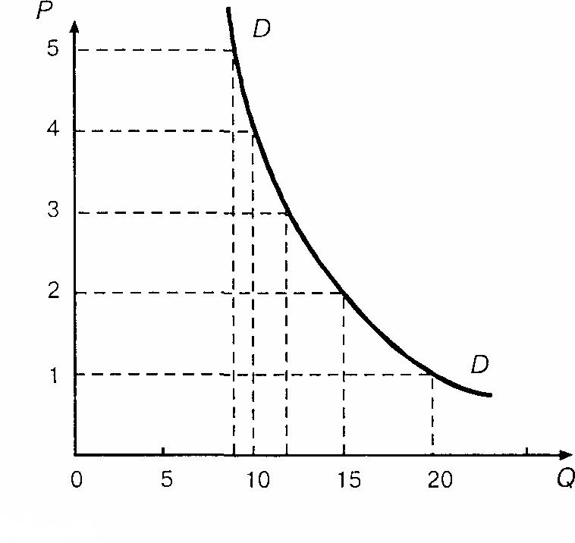

Рис.1 График кривой спроса[2]

Коренное свойство спроса заключается в следующем: при неизменности всех прочих параметров снижение цены ведет к соответствующему возрастанию величины спроса. И напротив, при прочих равных условиях повышение цены ведет к соответствующему уменьшению величины спроса. Другими словами, существует обратная связь между ценой и величиной спроса. Эту обратную связь экономисты назвали законом спроса.

**Закон спроса -** закон, устанавливающий, что при прочих равных условиях величина спроса обратно пропорциональна изменению цены данного товара.[3]

Почему же снижение цены товара увеличивает спрос на него?

1. Самое очевидное заключается в том, что удешевление товара делает его доступным для тех категорий покупателей, которым он раньше был “не по карману”. А рост числа покупа­телей означает рост спроса на данный товар.

2. Сложнее объяснить поведение прежних покупателей данного товара, которые увеличивают объем его купли именно при снижении цены.

Проще всего предположить, что часть покупателей приоб­ретала данный товар в меньшем размере, чем испытывала в нем потребность, и вот теперь, благодаря снижению цены, до­водит размер спроса до реальной потребности.

Приведенные выше два объяснения справедливы, но выхо­дят за рамки закона спроса, поскольку раскрывают связь дина­мики цены то с числом покупателей, то с величиной потреб­ности, т. е. не соответствует требованию “прочих равных усло­вий”. Поэтому экономисты предложили объяснение в виде трех “эффектов”, возникающих при снижении цены на товар.

**А. *“Эффект роста выгоды”.*** Любая покупка имеет объек­тивным пределом равенство расходов на приобретение товара и полезности от него. Снижение цены уменьшает расходы при прежней полезности товара, т. е. изменяет соотношение рас­ходов на товар и полезности от него к большей выгоде покупа­теля. Поэтому, сохраняя прежние объемы расходов (а это при снижении цены увеличивает спрос на товар), покупатель полу­чает больше выгоды (полезности), чем раньше.

**В. *“Эффект дохода”.*** Сниженная цена позволяет на преж­нюю сумму расходов на данный товар приобрести его в большем размере. Это равнозначно увеличению денежного дохода покупа­теля, но *только по отношению к данному товару,* только при по­купке данного товара. Поэтому, чем больше покупатель покупает подешевевшего товара, тем больше он *самостоятельными дей­ствиями* реализует эту открывшуюся возможность увеличения своего дохода. Иными словами, каждый участник рыночной эко­номики стремится увеличить свой доход; снижение цены на дан­ный товар позволяет ему реализовывать эту заветную цель, — *но только покупкой этого подешевевшего товара!*

**С. *“Эффект замещения”.*** Подешевевший товар относитель­но удорожает другие товары, хотя их собственные цены могут и не измениться. Поэтому, замещая “другие” товары подеше­вевшим, покупатель обеспечивает себе *дополнительный* эффект дохода.[4]

Определив характер воздействия ведущего, ценового фактора на спрос, проанализируем влияние неценового фактора.

**1.2 Неценовые факторы спроса**

Основным фактором, влияющим на величину спроса, является цена. Однако, кроме цены, есть и так называемые неценовые факторы, изменение которых сдвигает (параллельно) на некоторую величину вправо или влево кривую спроса.

Совокупность неценовых факторов может проявлять себя в условиях изменяющихся.Однако их анализ удобнее осуществлять при условии ценовой стабильности.

К неценовым факторам спроса относятся:

* **Денежные доходы потребителей.** В отношении большинства товаров повышение доходов приводит к повышению спроса на них. Товары, спрос на которые изменяется в прямой связи с изменением денежного дохода, называются товарами высшей категории, или нормальными товарами.
* **Вкусы потребителей.** Благоприятное для данного продукта изменение потребительских вкусов или предпочтений, вызванное рекламой или изменениями моды, будет означать, что спрос возрастает. И наоборот, неблагоприятные перемены вызовут уменьшение спроса.
* **Ожидаемые в будущем цены.**  Как правило, связано с ориентацией людей на повышение цен и доходов в будущем. Так, например, в условиях нестабильного денежного обращения инфляционные ожидания ведут к ажиотажному спросу на товары и услуги. Ожидания снижения доходов могут заставить потребителей ограничивать свои расходы и предъявлять меньший спрос на товары и услуги в данный период.
* **Цены взаимосвязанных (взаимозаменяемых или взаимодополняемых ) товаров.** Изменение спроса в связи с изменением цен на сопряженные товары зависит от того, какие это товары, взаимозаменяемые или взаимодополняющие. Взаимозаменяемый товар – это товар, потребительская стоимость которого идентична потребительской стоимости другого товара. Например, сливочное масло является заменителем маргарина и наоборот. При повышении цены на один из них (масло), сразу же повышается спрос на товар-заменитель (маргарин).
* **Экономическая политика правительства.** Прямое или косвенное налогообложение, социальные пособия.
* **Реклама.** Являясь одним из двигателей торговли, реклама так же влияет на спрос. Грамотно проведенная рекламная компания способствует увеличению спроса на данную услугу или товар. Например, при одинаковой цене на одну и туже марку автомобиля один автосалон предлагает своим покупателям при покупке автомобиля зимнюю резину в подарок в качестве рекламной акции. Тем самым, обеспечивая больший приток клиентов, нежели соседний салон, который подобной рекламной акции не проводил.
* **Число покупателей (конкуренция потребителей)** Увеличение на рынке числа потребителей обусловливает повышение спроса и наоборот, уменьшение числа покупателей ведет к сокращениюспроса.
* К изменению потребительского спроса могут привести и технологические изменения в виде появление нового продукта. Например, появление компакт-дисков привело к уменьшению спроса на долгоиграющие пластинки.

Воздействие неценовых факторов можно отразить на графике. В случае влияния одного из неценовых факторов график изменяется. Однако перемены относятся не к форме (степени наклона) кривой, а лишь к её расположению по отношению к первоначальной позиции.

При позитивном воздействии неценовых факторов кривая сдвигается на графике вправо вверх (рис.2), при отрицательном влиянии перемещение следует влево вниз (рис.3).

*P D1*

D

1. Q

Рис.2 Положительное влияние неценовых факторов на спрос

D1

P D

0 Q

Рис.3 Отрицательное влияние неценовых факторов на спрос

Влияние неценовых факторов не опровергает действие закона спроса. Эти факторы положительно или отрицательно воздействуют на спрос и предложение товаров, улучшая или ухудшая рыночную ситуацию в целом.

**Глава II Эластичность спроса**

Реакция спроса на изменения цены проявляется постоянно, однако степень этой зависимости может быть разной. Для количественного определения этой взаимосвязи используется категория эластичности.

***Эластичность спроса*** — степень чувствительности (реакции) субъектов со стороны спроса на изменение цены того блага, которое намечено приобрести.[5]

Эластичность это понятие, характеризующее наличие взаимосвязи двух величин. Оно отражает степень реакции одной величины в ответ на изменение другой. Согласно закону спроса, потребители при снижении цены будут приобретать большее количество продукции. Однако степень реакции потребителей на изменение цены может значительно варьироваться от продукта к продукту.

По своей природе категория «эластичность спроса» отражает реакцию потребителей (купить или отказаться) на изменение рыночной ситуации в отношении того блага, на которое нацелено его внимание.

Согласно неоклассической теории, изменение рыночной ситуации рассматривается в русле двух параметров – цены продаваемого блага и дохода покупателя. В связи с этим используются два понятия «эластичность спроса по цене» и «эластичность спроса по доходу».

Оба понятия показывают степень чувствительности спроса в зависимости от изменения цены и уровня получаемого дохода. Эластичность можно так же определить как отношение изменения ценности блага для потребителя (в прямой и косвенной форме) к изменению его готовности приобрести это благо. Показатели определяются следующими соотношениями:

Эластичность спроса по цене =  = : 

Или

Эластичность спроса по доходу = =  : , где

P- цена;

I-доход.

Пределы колебаний эластичности – от 0 до ∞ . Средний уровень эластичности спроса равен 1.

**2.1 Модели эластичности спроса**

Неоклассическая теория рассматривает пять вариантов (моделей) эластичности спроса по цене (выбирая их из бесконечного множества возможных случаев). [6]

**1 Модель:**

Абсолютно эластичный спрос: цена продукта не изменяется, несмотря на изменения спроса. Показатель эластичности ЕD равен бесконечности (ЕD =∞).Гипотетический вариант.(Рис.4)

P

D

0 Q

Рис.4 Абсолютно эластичный спрос

**2 Модель :**

Эластичный спрос, что означает высокую чувствительность к цене, при которой показатель эластичности больше единицы (ЕD >1).

Данный вид спроса характерен для предметов роскоши и дорогих предметов потребления.(Рис.5)

P

D

0 Q

Рис.5 Эластичный спрос

**3 Модель:**

Спрос единичной (по сути - средней) эластичности, что означает одинаковую степень перемены цены и объёма спроса (ЕD =1). (Рис.6)

P

45°

D

0 Q

Рис.6 Спрос единичной эластичности

**4 Модель :**

Неэластичный спрос, что означает низкую чувствительность к цене, при которой показатель эластичности меньше единицы (ЕD <1).

Этот вид спроса характерен для товаров первой необходимости с относительно низкими ценами (простые продукты питания, недорогая одежда, расходы на общественный транспорт)(Рис.7)

P

D

0 Q

Рис.7 Неэластичный спрос

**5 Модель :**

Абсолютно неэластичный спрос: изменение цены вообще не оказывает никакого влияния на объем спроса. Он стабилен. Показатель эластичности равен нулю (ЕD =0).

Гипотетический вариант (Рис.8)

P

D

0 Q

Рис.8 Абсолютно неэластичный спрос

Говоря о вариациях эластичности, отметим, что изменения данного показателя происходит не только при изменении угла наклона кривой. Разные отрезки самой кривой (выраженные в форме прямой линии) могут иметь дифференцированную эластичность. Например, верхняя часть кривой отображает эластичный спрос. В нижней части наблюдается обратная ситуация- спрос относительно не эластичен.

Объясняется это тем ,что верхняя часть кривой, где цена сравнительно высокая, процентный её сдвиг является весьма незначительным. Величина же спроса- сравнительно низкая. Соответствующая процентная её переменяя оказывается высокой. Обратную картину можно увидеть на нижней части кривой (рис.9)

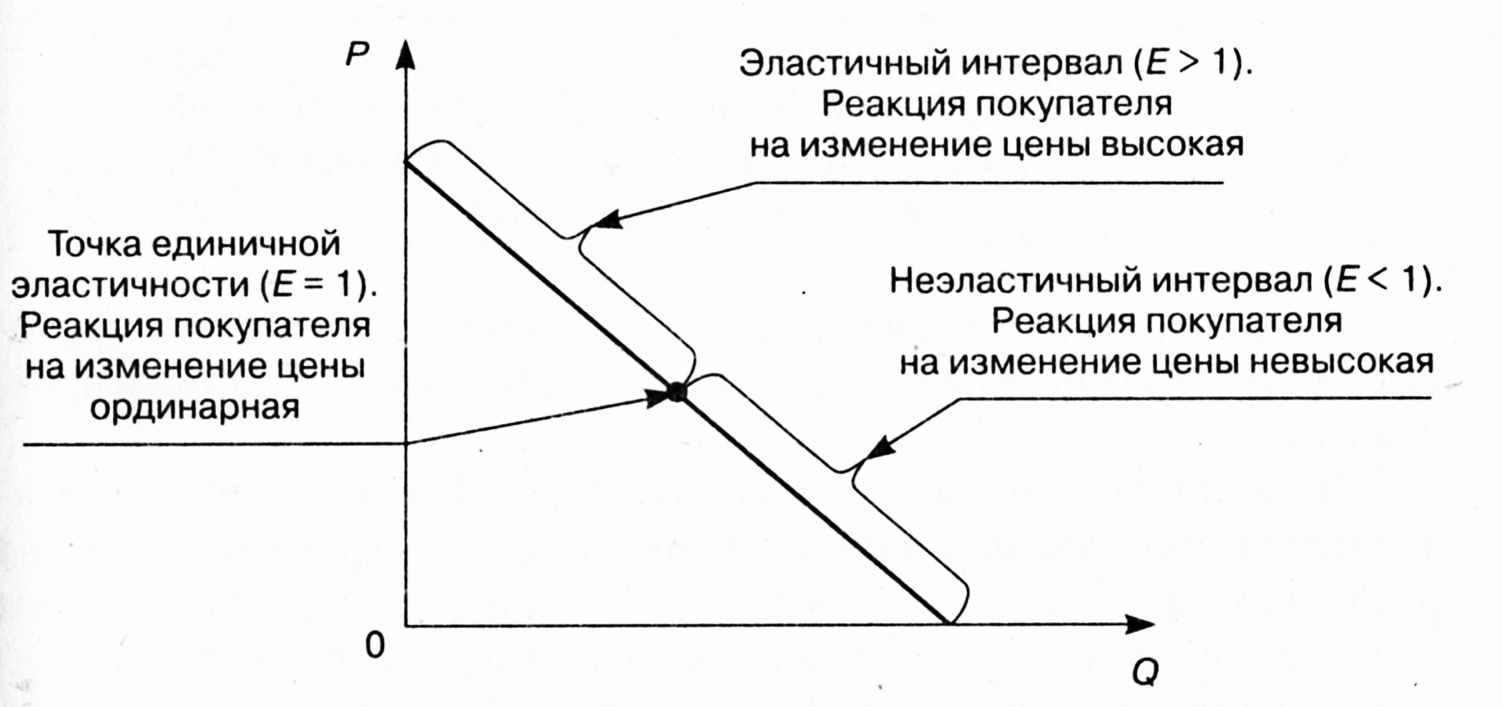

Рис.9 Эластичность в разных точках кривой спроса

**2.2 Факторы эластичности спроса по цене**

Стоит отметить, что эластичность спроса по цене зависит от ряда факторов.

* *Значимость товара для потребителя .*По отношению к товарам первой необходимости спрос, как правило, является неэластичным (покупатель слабо реагирует на изменение цены; его спрос не изменяется).
* *Удельный вес затрат на покупку товаров в расходах потребителей.* Товары, на которые тратится значительная часть средств потребителя, проявляют эластичность (покупатель сильнее реагировать на изменение цены).Те же товары, которые занимают невысокую долю в общей сумме расходов покупателей, малоэластичны (покупатели слабее реагируют объемом покупок на колебание цен). В основе реакции – психологические причины.
* *Свойство заменяемости товаров.* В случае, когда у товара имеются заменители (субституры), спрос более эластичен (покупатель активнее реагирует на изменение цены намеченного для покупки товара). При отсутствии заменителей спрос становится менее эластичным (покупатели спокойнее реагируют на колебание цены выбираемого им товара).
* *Временной параметр.* В течении короткого времени эластичность спроса относительно малоэластична. Потребитель по свой психологии – консерватор, ему трудно отказаться от привычных объемов потребления многих традиционных для него товаров. Со временем же привычки меняются, и реакция на изменившуюся цену становится заметнее. Эластичность спроса, соответственно, повышается.

Завершая рассмотрение аспектов эластичности, отметим некоторые из них, связанные с методикой построения графиков спроса и предложения.

Проводимые экономистами уже в конце XIX в. Конкретные статистические исследования поведения покупателей и производителей на рынке показали , что взаимосвязь между величиной цены и объемом приобретаемых (или реализуемых) благ не может быть выражена линией , в виде прямой. Итогом таких наблюдений стало использование в графиках спроса и предложения изогнутых линий, более точно отражающих феномен эластичности. Если, например, кривая спроса, обозначенная прямой линией, не отражает среднего значения эластичности(в верхней и нижней её части отражена различная реакция покупателей на изменение цены), то изогнутая линия отражает всеми своими точками специфику покупательского поведения как при более высоких, так и при более низких ценах.

То разнообразие, которое применяется в экономической теории при изображении формы кривых спроса и предложения(в виде прямых или изогнутых линий), трактуется конкретными условиями анализа. В боле сложных макроэкономических моделях(когда привлекается множество дополнительных факторов анализа) используется преимущественно прямолинейная форма кривой, что представляет собою определенный «допуск» в построении модели.

**ЗАКЛЮЧЕНИЕ**

В процессе написания моей первой курсовой работы был рассмотрен ряд задач, с которыми я успешно справилась.

Мной было рассмотрено понятие одного из важнейших рыночных механизмов – спроса. Любой рынок состоит из покупателей, желающих приобрести товары, и поставщиков, желающих товары продать. Каждая из этих сторон стремится максимально полно удовлетворить собственные потребности при любой установленной на товар цене, однако каждая из них находится во власти своего сдерживающего фактора: покупатели сдерживаются ограниченностью своего бюджета, а поставщики - ограниченностью своих технологических возможностей. Наличие этих сдерживающих факторов приводит к тому, что при неизменности всех прочих условий, но изменении цены на товар, спрос и предложение будут изменяться.

Процессу обмена товаров на рынке присущи свои законы. Они обнаруживаются в особенностях экономического реагирования участников рынка на соотношения количества обмениваемых товаров и их цен. Поэтому мной был изучен, один из важнейших законов, «управляющих» процессом товарообмена и ценообразования на конкурентном рынке - закон спроса. Спрос является, по меньшей мере, двуединым понятием, связывающим количество покупаемого товара с его ценой. Своеобразие закона спроса – в обратной зависимости между ценой и количеством покупаемого товара: чем выше цена, тем меньшее количество товаров будет куплено потребителями. И наоборот, если цена снижается – количество покупок данного товара возрастает. Малейший дефицит привычных для покупателей товаров на рынках вызовет тенденцию повышения их цен.

Закон спроса выявляет и другую важную особенность: постепенное убывания спроса покупателей на один и тот же товар. Это означает, что снижение количества покупок данного товара происходит не только вследствие роста цены, но и вследствие насыщения потребностей. Приращение покупок одного и того же товара, как правило, осуществляется потребителями вследствие снижения его цены. Однако полезный эффект от такого приращения имеет известный предел, по мере наступления которого даже при понижательной тенденции цен закупки товара сокращаются. Эта особенность закона спроса находит выражение в убывающей полезности каждой дополнительной покупки одноименного товара. Для покупателей становится все более очевидным снижение полезного потребительского эффекта от дополнительных затрат на эти закупки, и убывание спроса происходит несмотря на падение цены.

Кроме того, я проанализировала факторы, влияющие на спрос. Как ценовые, так и не ценовые.

Изучая спрос, было рассмотрено такое важнейшее понятие как эластичность спроса и факторы на неё влияющие.

Подводя итог, хочу отметить, что моя первая курсовая работы на тему «Экономический закон спроса» является хорошей основой для изучения такого важного элемента рыночной системы , как спроса более глубоко. И в будущем может быть использовано в написании дипломной работы.

**СПИСОК ЛИТЕРАТУРЫ:**

1. Борисов Е. Ф. Экономическая теория .- М., 2002.- 420 с.
2. Гукасьян Г.М. Экономическая теория: проблемы «новой экономики». 2-е изд.-М., 2003- 326 с.
3. Камаев В. Д. Экономическая теория. 5-е изд.- М., 1999.- 270 с.
4. Николаева И. П. Экономическая теория: Учебник для вузов- М., 1998.- 300 с.
5. Носова С. С. Экономическая теория - М., 2003. -210 с.
6. Океанова З. К. Экономическая теория:Учебник- М., 200.3- 462 с.
7. Основы экономической теории :учебн.пособие/ под ред.А.Г.Грязновой и В.М.Соколинского.4-е изд. –М., 2008.- 467 с.
8. Соколинский В.М. Экономическая теория: учебное пособие -М.,2008. - 385 с.
9. Суслова Е.И. Экономическая теория:учебн.-метод.пособие для студентов вечерней и заочной формы обучения- М.,- 2003.- 172 с.
10. Яковлева Е. Б. Микроэкономика. - М., 2004.- 670 с.

1. Соколинский В.М. Экономическая теория: учебное пособие-М.,2008. – С.272
2. Основы экономической теории :учебн.пособие/ под ред.А.Г.Грязновой и В.М.Соколинского.4-е изд. –М., 2008.- С.126
3. Яковлева Е. Б. Микроэкономика. - М., 2004.- С.79
4. Океанова З. К. Экономическая теория:Учебник, М., 200.3- С.62
5. Борисов Е. Ф. Экономическая теория .- М., 2002-С.58
6. Соколинский В.М. Экономическая теория: учебное пособие-М.,2008. – С.70